Перечень
неэксплуатируемых зданий Дубровенского районного потребительского общества, предлагаемых к продаже, в аренду юридическим и физическим лицам, в том числе индивидуальным предпринимателям и гражданам

№ п/п | Районное потребительское общество | Наименование здания | Фото
 | Дубровенское райпо | Здание магазина д. Савино | 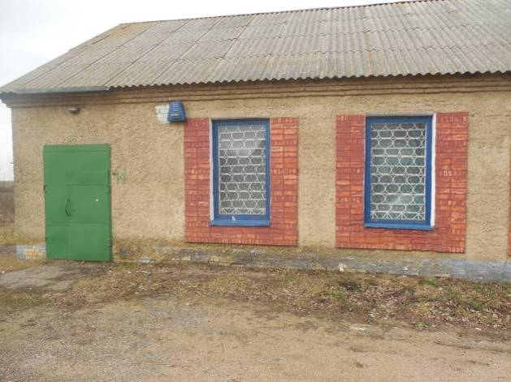
 | Дубровенское райпо | здание магазина д. Клены | 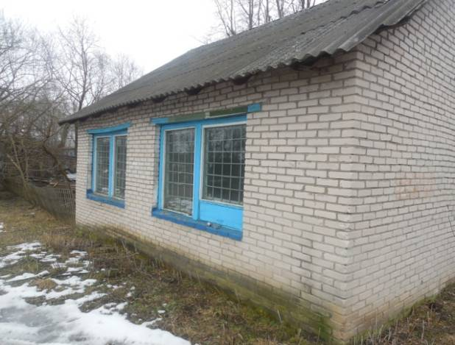
 | Дубровенское райпо | Здание магазина д. Барсуки | 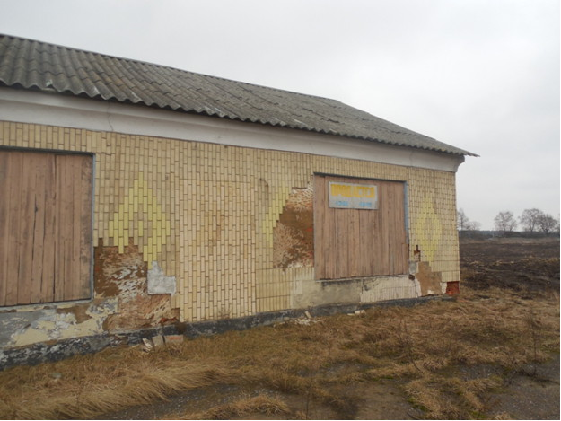
 | Дубровенское райпо | здание магазина д. Кобызево | Нет фото
 | Дубровенское райпо | здание магазина д.Гураки | 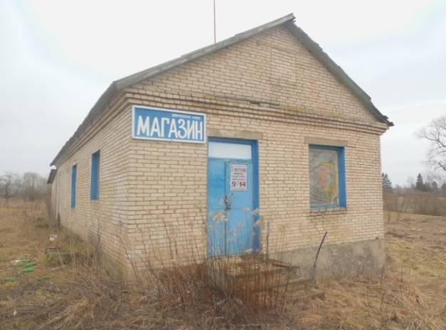

Контактная информация:

Витебский областной союз потребительских обществ

Почтовый адрес: 210001, Республика Беларусь, г. Витебск,
ул. Белорусская, 3.

Тел.: +(375 212) 60-23-53, факс: +(375 212) 60-68-80.

e-mail: info@vitops.bks.by

Сайт: http://vitops.bks.by/

Начальник отдела инвестиций, технического развития и транспорта Витебского областного союза потребительских обществ Залеская Татьяна Алексеевна, тел./факс +(375 212) 60-69-16, +(375 33) 614 68 58 (МТС).

Заместитель начальника отдела инвестиций, технического развития и транспорта Витебского областного союза потребительских обществ Задора Наталья Николаевна, тел./факс +(375 212) 60-69-16,
+(375 33) 647 97 01 (МТС).

Контактную информацию районных потребительских обществ Витебского областного союз потребительских обществ смотреть на сайте: http://vitops.bks.by/ (Главная/Райпо).

